муниципальное автономное дошкольное образовательное учреждение
«Детский сад № 7 комбинированного вида»

КОНСПЕК НОД
Игра – путешествие для детей старшего дошкольного возраста
«Мой край родной – моя история живая. Алеуты.»

Воспитатели: С. А. Ленкова
П. С. Сокол

г. Петропавловск – Камчатский
2024 г.
Тип: Занятие по обобщению и систематизации знаний
Вид: Комбинированное
Продолжительность: 30 мин.
Цель: закрепление и систематизация знаний детей о коренном народе Камчатки - алеутах.
Программное содержание:
- познакомить со способами работы с бросовым материалом, научить делать чугудек.
- развивать интерес к предметам коренных народов Камчатки.
- способствовать развитию творческих способностей, инициативы.
- воспитывать уважение к традициям коренных народов Камчатки
Образовательные задачи:
- учить детей взаимодействовать и общаться между участниками;
- формировать у детей ощущение личной заинтересованности при выполнении задания;
- закреплять знания детей о коренных народах Камчатки;
- упражнять в решении нестандартных задач.
Развивающие задачи:
- способствовать развитию внимания, памяти, общей и мелкой моторики;
- развивать коммуникативные навыки.
Воспитательные задачи:
- воспитывать уважение к другим народам;
- способствовать нравственно-патриотическому воспитанию.
Коррекционные
- Развивать зрительно-моторную координацию.
- Развивать зрительное восприятие и узнавание.

Интеграция областей:
- • речевое развитие
- • познавательное развитие
- • физическое развитие
- • социально-коммуникативное развитие
- • художественно-эстетическое развитие.

Образовательные технологии:
• здоровье сберегающие
• игровые
• развивающего обучения
• информационно – коммуникативные технологии

Словарная работа: Алеут, Командорские острова, заповедник, чугудек

Оборудование: ноутбук, проектор, интерактивная панель, экран, мольберт магнитный.
Демонстрационный материал: аудио-файл «Песни народов Севера», иллюстрации с изображением Алеутов, их одежды; изображение чугудека, морских рыб, млекопитающих, ягод; Чугудек большой и чугудек для алеута маленький.
Раздаточный материал: тарелочки с бисером, стразами, перьями, леской. Клей, пенопласт, заготовки из картона.
Предварительная работа:
- Беседа с детьми об алеутах
- Рассматривание изображений алеутов, Командорского заповедника.
- Чтение художественной литературы о коренных народах Камчатки.
- Отгадывание загадок.
- Художественное творчество на тему «Весёлый алеут»; Аппликация на тему: «Составь узор на парке»; Рисование на тему: «Торбоса»; Лепка «Охотник».
- Заучивание физкультминутки «В тундре».
- Чтение и драматизация алеутской сказки «Женщина-лисица».
- Разучивание зрительной гимнастики «Филин». Предложите ребенку закрыть глаза на 3-4 секунды, а затем широко открыть, смотреть прямо и не моргать в течение 5-6 секунд.
Методические приемы:
Словесные: изложение материала, беседа, объяснение.
Наглядные: демонстрация и рассматривание образца изделия.
Игровые: д/ игра «Одень алеута», д/игра «Соответствие», д/и «Собери картинку», д/ игра «Отгадай загадку».
Практические: творческая работа.
Предварительная работа: разукрашивание гуашью заготовок для чугудека,

Содержание игры - путешествия
I.Организационный момент
Дети входят в группу и становятся лицом к воспитателю.

Воспитатель:
Психогимнастика:
Здравствуй, небо голубое (тянут руки вверх)
Здравствуй, солнце золотое (очерчивают круг руками)
Здравствуй, легкий ветерок (покачивают руками над головой)
Здравствуй маленький цветок,
Здравствуй утро, здравствуй день
Нам здороваться не лень.

(Второй воспитатель включает музыку стук бубна).
Воспитатель: Ребята, слышите, удары бубна?
Он снова приглашает нас в путешествие по родному краю! Где же мы с вами сегодня окажемся? Давайте закроем глаза и произнесём заклинание, с помощью которого мы отправимся в путешествие!
(Дети вместе с воспитателем произносят слова)
Думай, думай, угадай,
Как зовётся этот край?
Здесь бескрайние леса,
Горы здесь под небеса.
Есть здесь грозные вулканы,
В тундре с ягодой поляны.
Есть и реки и озёра,
Буйных трав ковёр зелёный,
Океан и море есть –
Да всего не перечесть!
Это лёгкая загадка.
Этот край… моя Камчатка!
Воспитатель: Открываем глаза!
(Дети и воспитатель открывают глаза. Стоит Шаманка).
II. Основная часть.
Шаманка: ТулУма! (приветствует по-алеутски). ТулУма – это здравствуйте на алеутском языке. Рада приветствовать вас!
- Вы оказались на Командорских островах. Здесь живут коренные народы - алеуты! А вы знаете, что алеут в переводе с алеутского языка означает Остров?
Дети: Да.
Шаманка: Среди алеутов у меня есть знакомый охотник. (Шаманка показывает на фигуру алеутского охотника). Его зовут Нанухак, что означает медвежонок. Он как раз собирается на промысел и ему нужна одежда. Поможете ему собраться?
Дети: Даа!
Шаманка: Но чтобы добыть Нанухаку одежду вам надо выполнить задания! За каждое правильно выполненное задание вы получите один предмет одежды алеутского охотника! Только выполнив все задания вы соберёте комплект национальной одежды для Нанухака!
- Ну что, согласны?
Дети: Да!
Дидактическая игра «Одень алеута»
Шаманка: Нанухак не может идти на промысел босиком. Ему нужны сапоги.
- Как называются сапоги алеутов?
Дети: Торбоса.
Шаманка: Правильно! И вы их получите, когда выполните первое задание.

Задание №1: Д/игра «Собери картинку»
Шаманка: Алеуты прекрасные рыбаки. Но на чём они выходят в море? Соберите целую картинку из кусочков, которые лежат у вас на стульчиках, и вы увидите ответ.
(Дети собирают пазл на магнитной доске).
Шаманка: Как называется эта лодка?
Дети: Байдарка.
Шаманка: Кто-то может сказать из чего делают байдарку?
Дети: Изготавливается из дерева, обтягивается кожей животных.
Шаманка: Молодцы! Алеутская байдарка – одноместное судно, длиной до 6 метров. У каждого алеута своя байдарка на которой он и выходит в море.
- Получайте торбоса. (Шаманка передаёт торбоса ребёнку и он их крепит к фигуре алеута).

Задание №2: Д/игра «Соответствие»
Шаманка: Вы получите второй предмет одежды охотника, если выполните второе задание.
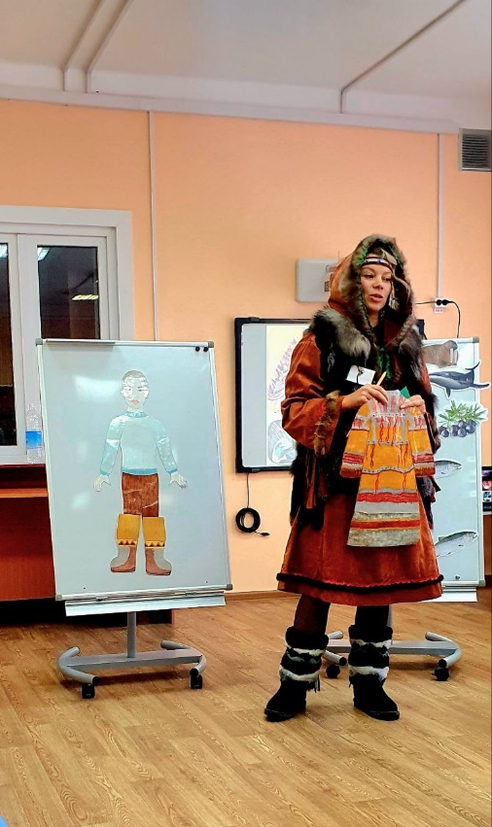
- Посмотрите на картинки. Вам нужно правильно определить в какое время года что добывали алеуты?
(Дети выполняют задание на интерактивной панели или на магнитной доске)
Шаманка: Проверяем.
ЗИМА – тюлень, морж, кит.
ВЕСНА – рыба
ЛЕТО – птица, рыба, ягоды.
ОСЕНЬ – птица, рыба, ягоды.
Шаманка: И это задание выполнили, получайте предмет одежды (показывает), но сначала скажите, как она называется?
Дети: Парка.
Шаманка: Парка – длинная глухая куртка из меха морских животных и шкурок птиц. Получайте парку. (Передаёт ребёнку парку и помогает надеть на алеута).
- Присаживайтесь на стульчики.
(Дети садятся).

Задание №3: «Отгадай загадку»
Шаманка: Итак, вы добыли для моего друга торбоса и парку. Не хватает ещё одного предмета одежды алеута.
- Охотники каждый день выходят в море. Чтобы защититься от дождя и брызг волн, что надевает поверх парки алеут?
Дети: Камлейку.
Шаманка: Что такое камлейка?
Дети: Как наш дождевик. Камлейка – непромокаемая одежда с длинными рукавами и капюшоном.
Шаманка: Отлично! Вы получите камлейку, когда выполните третье задание! Но для начала скажите, какой заповедник сейчас находится в районе Командорских островов?
Дети: Командорский заповедник.
Шаманка: Отгадайте загадки о хищных морских животных, обитающих в Командорском заповеднике. Я уверена вы все их знаете!
Загадка №1:
На спине плывёт зверёк,
Он пловец отличный,
Рыбу ловит без сетей,
Ловко, очень быстро!
Ответ: Калан
Загадка №2:
То взрежет волны словно крейсер,
Разгонит их блестящий строй,
То словно вынырнувший гейзер,
Сверкнёт дымящейся струёй.
Ответ: Кит
Загадка №3
В море страшный хищник есть
Что любого может съесть.
Даже злобные акулы
Не хотят встречаться с ним
С этим хищником морским.
Кто пугает без оглядки?
Хищника зовут …
Ответ: Касатка

Загадка №4:
Крупный зверь имеет бивни,
Но не те что у слонов,
Вместо ног имеет ласты
Кто назвать его готов?
Ответ: Морж
Шаманка: И здесь вы справились! Получайте камлейку! (Передаёт камлейку ребёнку и помогает надеть на алеута).
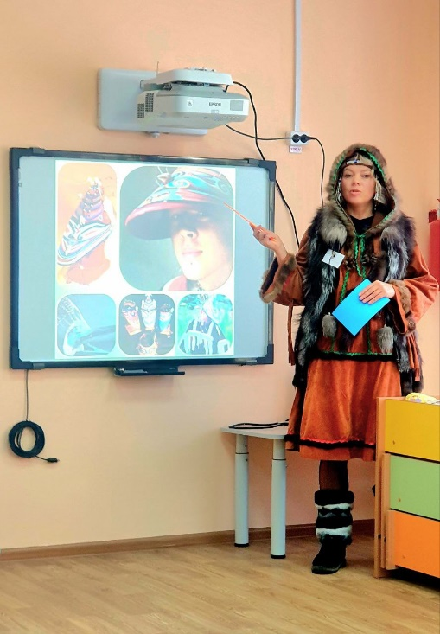
Шаманка: Нанухак готов к охоте? Ничего не забыли?
Дети: Забыли! Чугудек!
Шаманка: А что это такое ЧУГУДЕК?
Дети: Головной убор алеута, который мужчины надевают на охоту и рыбалку!
Шаманка: Ребята, Алеуты – единственный коренной народ Камчатского края, который не носит шапок. У них вся одежда с капюшоном. Но у алеутов есть головной убор, который они надевают перед выходом в море и называется он ЧУГУДЕК.

3. Практическая часть
Шаманка: Чугудек я предлагаю вам смастерить самим. Присаживайтесь за столы.
(Дети садятся за столы)
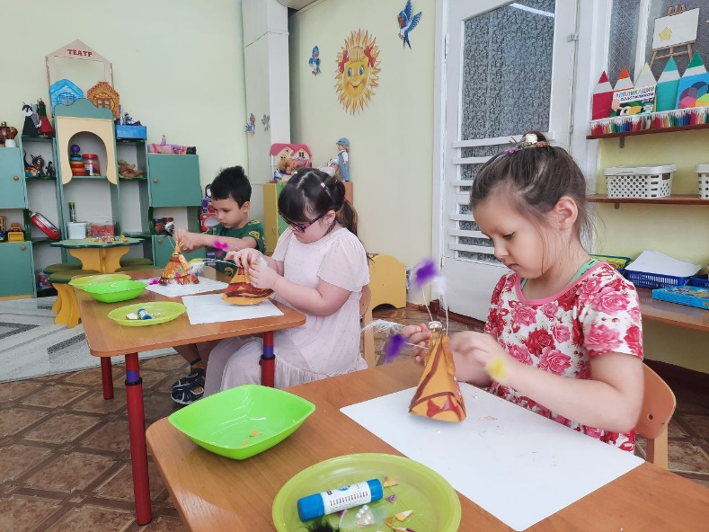
Шаманка: (Рассказывает и показывает на ообразце чугудека): Напомню, что чугудек изготавливают из дерева. У него длинный козырёк, который защищает глаза от солнца и брызг солёной воды. Чугудек разрисовывают разными яркими красками, дополняют узор изображениями рыб, животных и птиц, которых добывали. Украшают бисером, усами морских животных и перьями птиц. И чем удачливее охотник, тем богаче и ярче выглядит его головной убор.

- Дерево мы с вами не будем трогать, а изготовим из подручных средств.
(Воспитатель включает музыку коренных народов Камчатского края)
Шаманка: Берём разноцветный лист бумаги, промазываем край клеем и склеиваем как бы кулёк. (Показывает)
Шаманка: Дополнительные детали, в которых будут крепиться китовый и моржовые усы с перьями промазываем клеем и крепим их слева и справа по бокам чугудека по образцу.
Шаманка: У вас осталась ещё одна деталь. Мы её закрепляем на задней стороне чугудека ближе к острию.
Шаманка: Ребята, перед вами лежат наикрасивейшие самоцветы, добытые в богатых недрах Камчатки, которыми я предлагаю вам выложить свой уникальный узор.
(Дети собирают узор на чугудеке)
Шаманка: Я вижу, что вы уже закончили свои уникальные узоры.
- Ну и последний штрих: берём усы с перьями и смело располагаем их в деталях по бокам и задней части чугудека по образцу.
(Шаманка надевает Нанухаку на голову чугудек)
Шаманка: Ну вот! Мой друг готов покорять просторы Тихого океана! И Он благодарит вас.
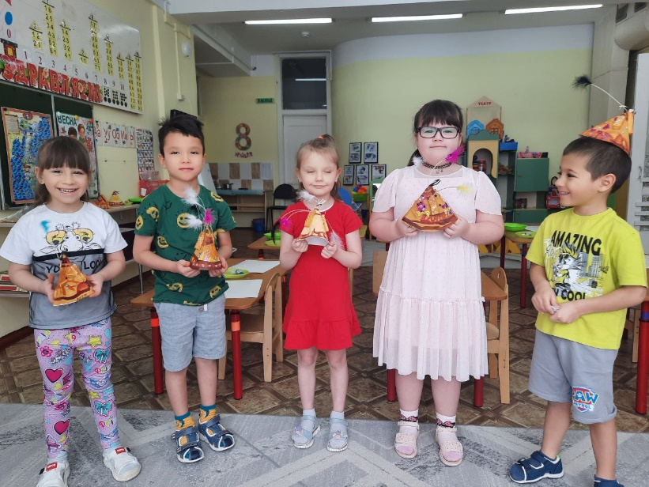
III. Заключительная часть.
- Выставка работ.
Шаманка: Берите ваши чугудеки и выходите ко мне.
- Посмотрите, какие красивые, яркие чугудеки вы смастерили. Нравятся?
Дети: Даа!

Шаманка: И вы их заберёте с собой.
- Вам пора возвращаться. Я с вами прощаюсь по-алеутски: ПрусАйикукг – что значит ДО СВИДАНИЯ.
- Закройте глаза и под удары бубна повернитесь вокруг себя три раза и откройте глаза.
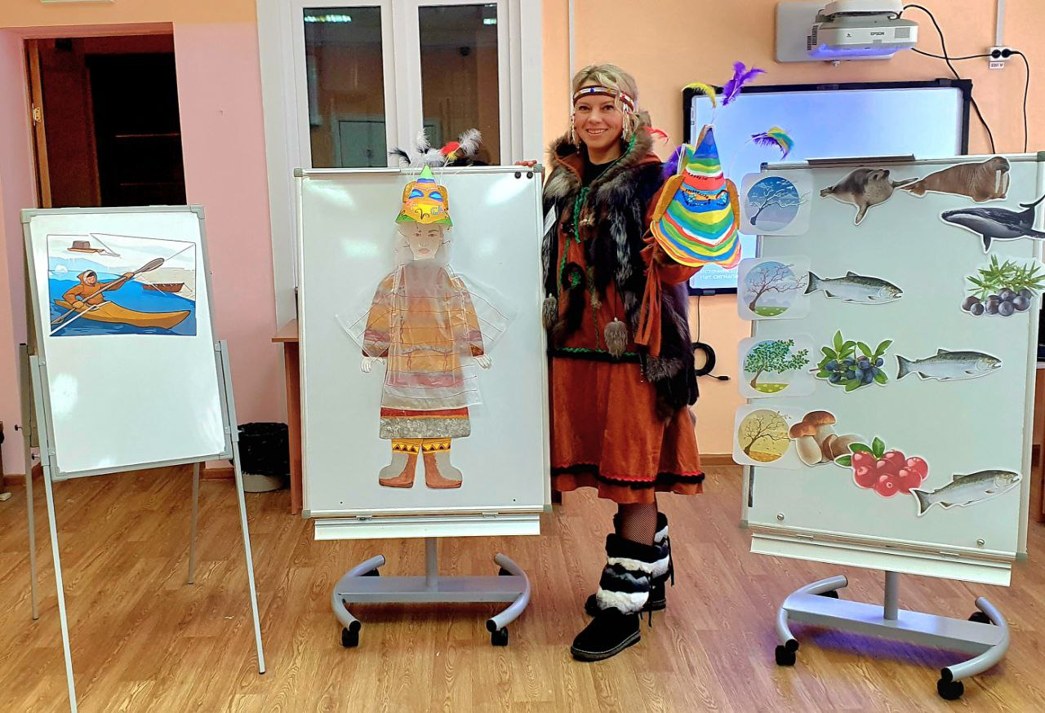
(Воспитатель включает музыку бубна. Дети закрывают глаза, поворачиваются 3 раза и открывают глаза. Шаманка в это время уходит).
2. Итог.
Воспитатель: С возвращением, ребята! Понравилось вам путешествие?
Дети: Даа!
Воспитатель: Предлагаю начать подготовку к следующему путешествию!

